**5.2. Diễn biến (đồ thị p-V và p-φ), các thông số đánh giá và giải pháp nâng cao chất lượng quá trình thay đổi khí:**

**a. Động cơ diesel 4 kỳ:**

**- Các thông số đặc trưng:**

+ Áp suất cuối quá trình nạp pa

+ Hệ số nạp ηv : Là tỷ số giưa lượng môi chất thực tế nạp vào xylanh ở đầu quá trình nén khi đó đúng các cửa nạp và cưa thải với lượng môi chất mới lý thuyết có thể nạp đày vào công tác thể tích xylanh ở điều kiện áp suất và nhiệt độ môi chất phía trước của nạp pk, Tk

+ Hệ số khí sót γr : Là tỷ số giữa lượng khí sót trong xylanh với lượng môi chất mới nạp vào xylanh trong chu trình.

**+** Nhiệt độ cuối quá trình nạp Ta

- **Đồ thị công và ảnh hưởng của góc phối khí đến quá trình thay đổi khí ở động cơ đốt trong**

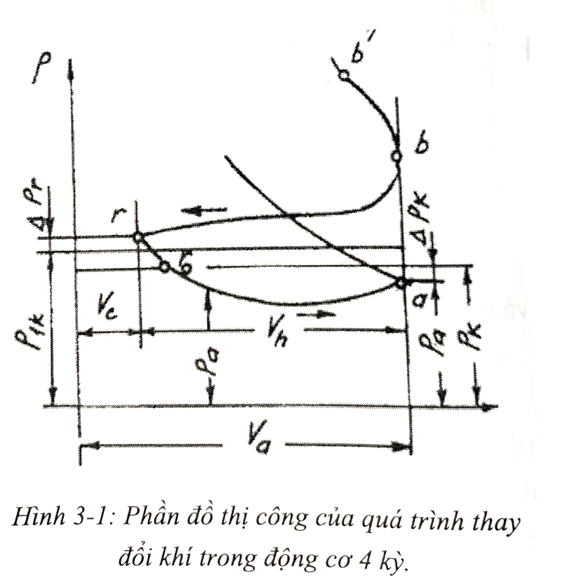

**b. Động cơ dieesel 2 kỳ:**

**\* Đặc điểm hệ thống thay đổi khí:**

- Các hệ thống quét xả điển hình

**+** Hệ thống quét vòng

**+** Hệ thống quét thẳng

**\* Diễn biến quá trình theo đồ thị p – V:**

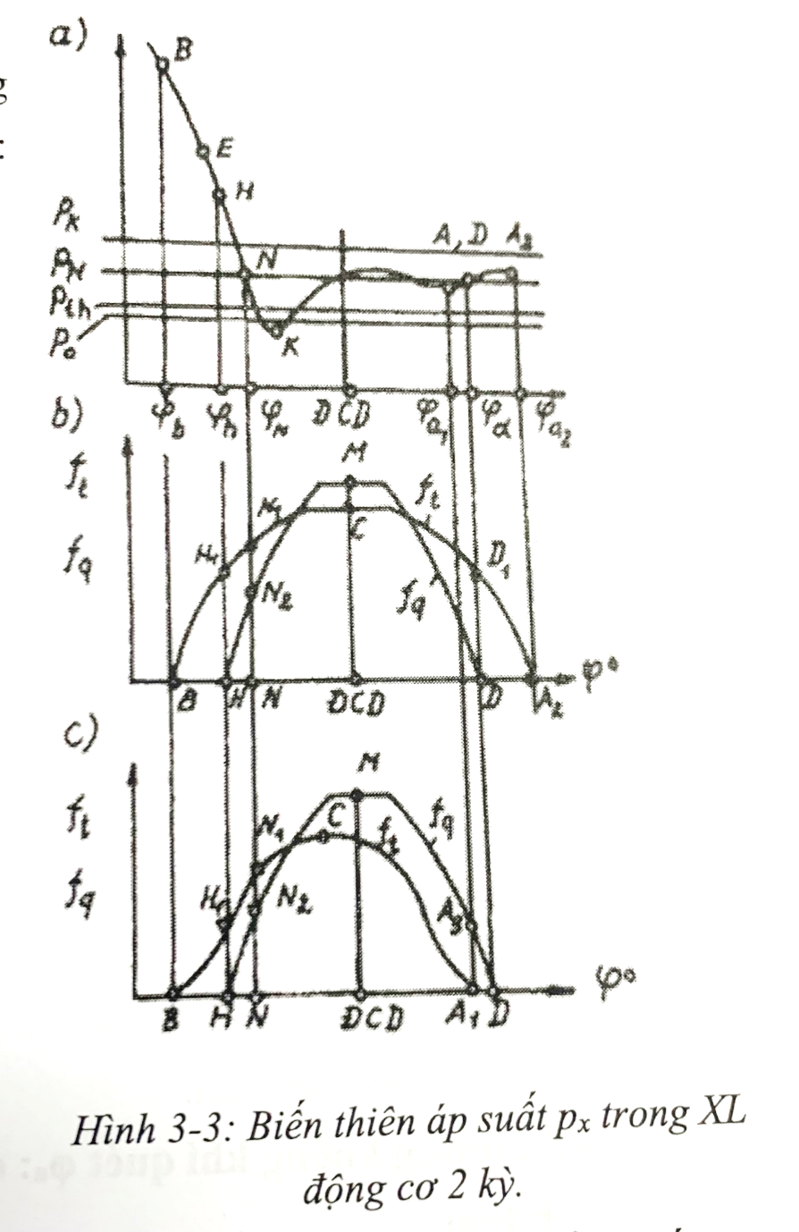

Quá trình nạp-xả ở động cơ 2 kỳ có thể chia thành 3 giai đoạn : xả tự do, quét và nạp thêm (hoặc lọt khí)

- Giai đoạn xả tự do :

+ Thời gian : Từ điểm B -> N, trong đó : B- điểm mở cửa thải, N- không khí quét bắt đầu đi vào xilanh thực hiện quét sản vật cháy cưỡng bức.

+ Đặc điểm : pB >> pth

* Lưu động trên giới hạn (BE) : tốc độ dòng khí lớn hơn hoặc bằng tốc độ truyền âm
* Lưu động dưới giới hạn (EN) : Tốc độ dòng khí nhỏ hơn tốc độ truyền âm và phụ thuộc vào tỷ số : Px/Pth, Px áp suất trong xilanh.

- Giai đoạn quét :

+ Thời gian : Bắt đầu từ N -> D ( nếu cửa quét đứng trước ) hoặc -> A1 ( nếu cửa thải đứng trước)

+ Đặc điểm :

* Cả hai cơ cấu quét và thải đều mở .
* Xảy ra hai quá trình đồng thời : khí quét vào xilanh và đẩy sản vật cháy ra ngoài.
* Đầu thời kỳ, do ảnh hưởng hút của dòng khí thải nên px vẫn tiếp tục giảm. Tiếp đến diện tích cửa quét mở rộng , do đó tăng lượng khí quét và tăng pk đến pN, sau đó px > pN vào dao động quanh pN với biên độ giảm dần.
* Trong thời kì này khoảng 30-50% sản vật cháy bị đẩy ra ngoài.
* Nếu là quét thẳng thì số không khí quét đi vào đầu tiên sẽ tạo nên lớp đệm ngăn cản với sản vật cháy. Nếu là quét vòng thì sản phẩm cháy sẽ hòa trộn với không khí quét.

- Giai đoạn lọt khí ( nạp thêm) :

* Là thời kì lọt khí nếu cửa quét đứng trước , đoạn DA2
* Là thời kì nạp thêm trong hệ thống quét thẳng hoặc quét vòng phức tạp có van 1 chiều.

**\* Các thông số đánh giá quá trình quét khí:**

- Áp suất không khí quét pk : có ảnh hưởng lớn đến cường độ của quá trình và là thông số quyết định áp suất trong xilanh đầu ra quá trình nend pa . Phụ thuộc vào hệ thống thải và quét, số vòng quay trục khuỷu *n,*kích thước xilanh D và mức cường hóa động cơ pe  .

Áp suất pk  của hệ thống quét thẳng qua cửa thải nhỏ hơn so với hệ thống quét thẳng qua xupap thải.

Tăng pk sẽ làm tăng công suất tiêu thụ cho máy nén , nếu pk quá lớn sẽ làm giảm ηm.

- Nhiệt độ khí quét Tk : Phụ thuộc vào nhiệt độ của khí quyển T0 và áp suất pk , chủng loại, đặc điểm cấu tạo của máy nén, mức độ làm mát trung gian cho khí quét. Tk được tính như sau :

$T_{k}=To{\left(\frac{P_{k}}{P_{0}}\right)}^{\frac{m-1}{m}}-ΔTw$

Trong đó 25 – 50o C mức độ giảm nhiệt độ không khí quét sau khi làm mát.

m là chỉ số nén đa biến của máy.

- Hệ số dư lượng không khí quét φa :

**\* Các thông số đánh giá quá trình thải:**

- Áp suất và nhiệt độ cuối quá trình thải p b , Tb : Phụ thuộc vào mức độ cường hóa động cơ pe , hệ số dư không khí α, số vòng quay *n* và hệ thống thay đổi không khí .

Tb, pb được xác định theo kinh nghiệm

* Động cơ thấp tốc : pb = ( 0,2 – 3,0) pk
* Động cơ cao tốc : - có cửa thải pb = (3,0 – 4,0)pk

- có xupap thải pb = ( 4,0 – 5,5)pk

- Áp suất trung bình trên đường thải pth : phụ thuộc cấu tạo của đường ống thải và điều kiện làm việc của động cơ. Nếu đường ống thẳng đi ra ngoài khí quyển

Pth = ( 1,05 – 1,10)p0

Trong động cơ tăng áp tuabin khí, pth phụ thuộc chính vào hệ thống tăng áp, có thể chọn sơ bộ

Pth = (0,75 – 0,9)pk

- Áp suất trong xilanh lúc mở cửa quét pH : pH = ( 1,1 – 1,8)pk

- Áp suất trung bình trong xilanh ở thời kỳ thải cưỡng bức p N : PN có thể xác định theo hệ số tụt áp a :

a= (pN – pth) / (pk – pth)

Từ đó pN = a (pk – pth) + pth

**\* Nâng cao chất lượng quá trình thay đổi khí bằng hệ thống tăng áp:**

- Tăng áp bằng truyền động cơ học

- Tăng áp bằng hệ thống tuabin khí thải

- Tăng ap hỗn hợp

🡺 Kết luận